CHƯƠNG II. PHÂN TÍCH THIẾT KẾ HỆ THỐNG

1. Biểu đồ use case tổng quát

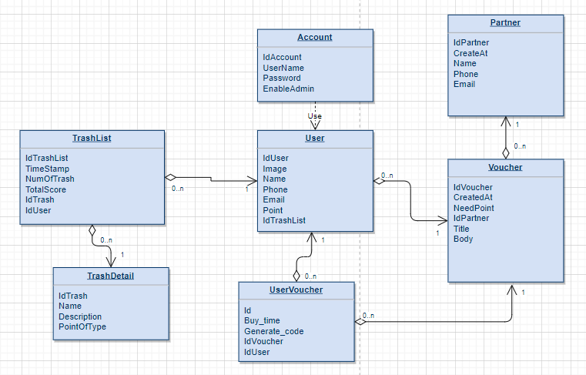

Usecase Tổng quát

1. Biểu đồ ERD

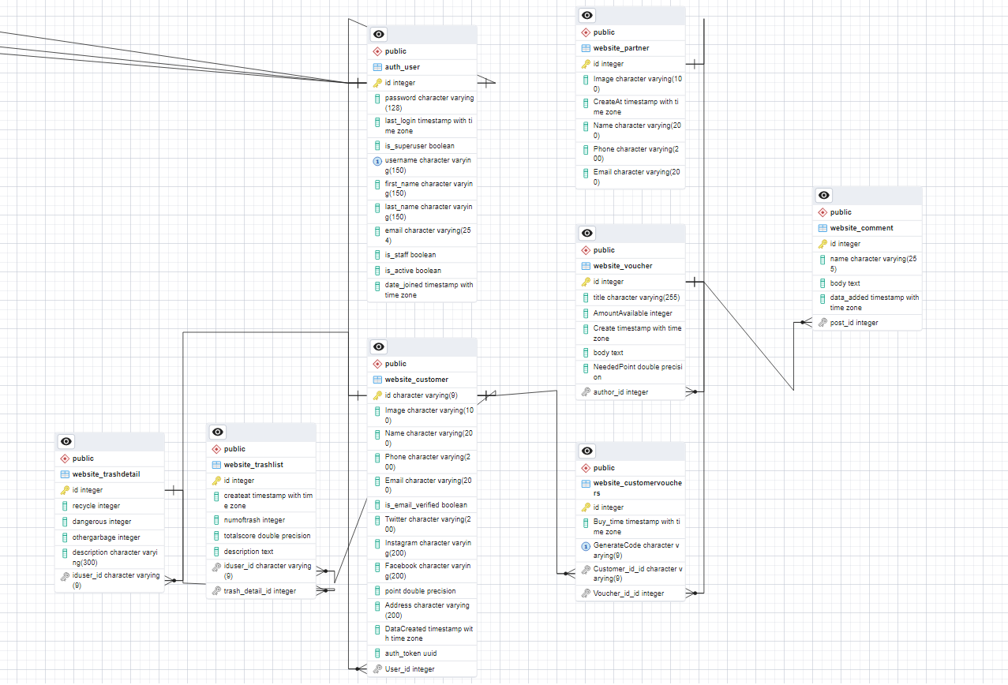

CHƯƠNG III. THIẾT KẾ HỆ THỐNG WEBSITE VÀ GIAO DIỆN NGƯỜI DÙNG C#

1. Các công cụ để phát triển

* Công cụ phát triển: Django framework
* Công cụ quản lý mã nguồn: Git Hub
* Ngôn ngữ lập trình: Python
* Cơ sở dữ liệu: PosgreSQL

1. Quản lý website

* Đăng ký - Đăng nhập
* 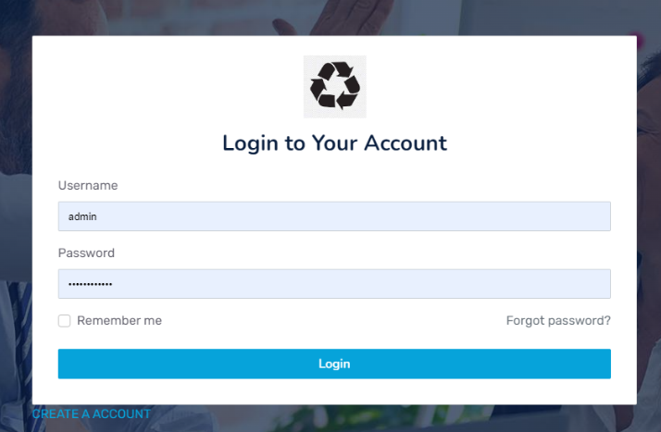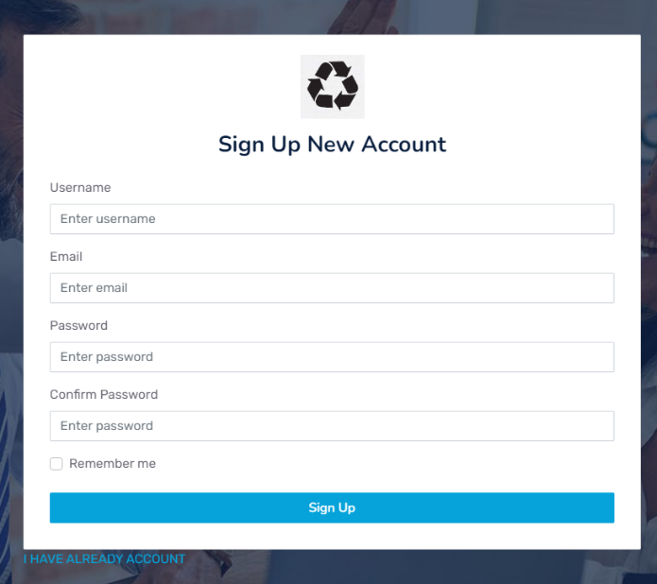Đăng nhập với tư cách quản trị viên để quản lý và xem sơ lượt về các bảng hoạt động trong ứng dụng cũng như website.

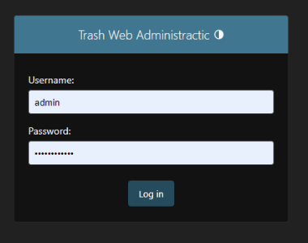

* Những phần chính về giao diện website:

+ Tin tức về rác thải hiện nay (Cập nhật vấn đề rác thải hàng ngày từ các trang web báo chí)

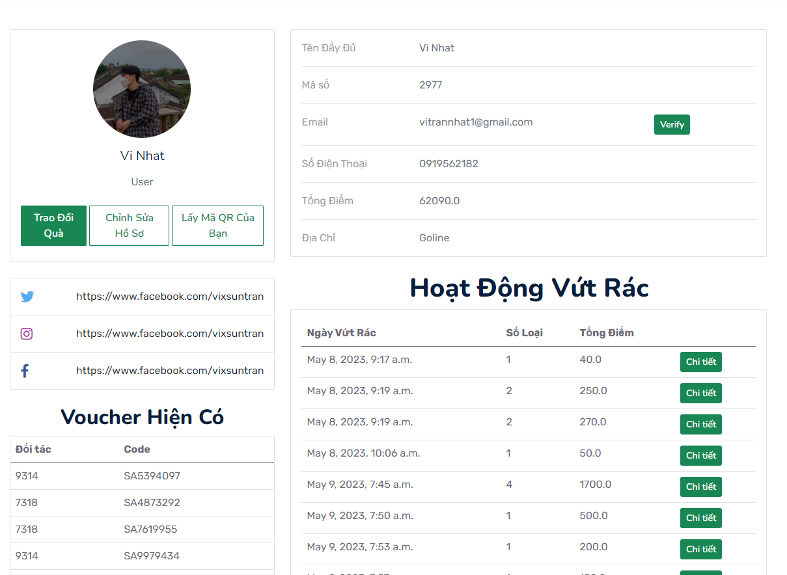+ Thông tin người dùng: Hiển thị những thông tin cần thiết và lịch sử vứt rác của từng người dung.

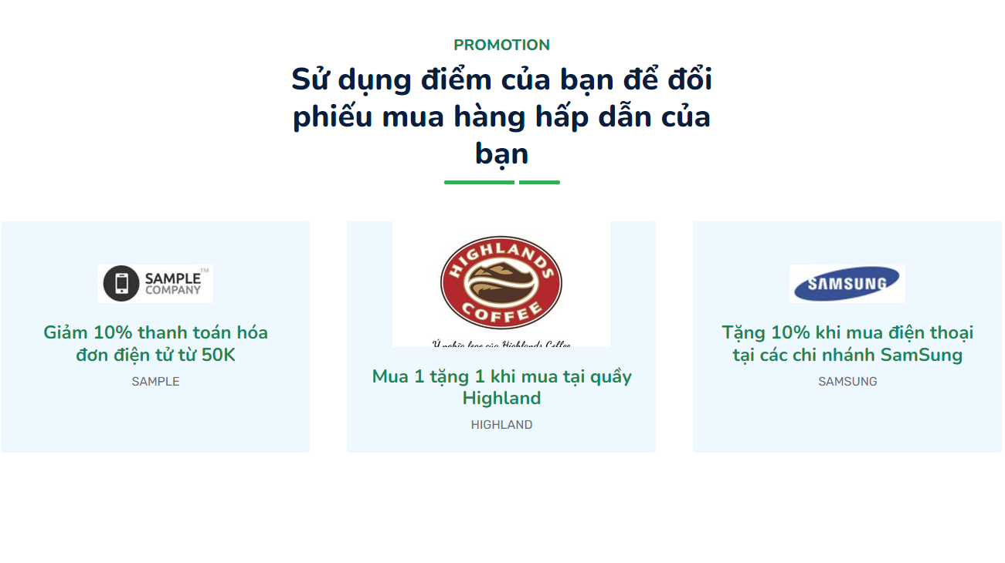+ Voucher liên kết với đối tác mua bằng điểm người dung hiện có.

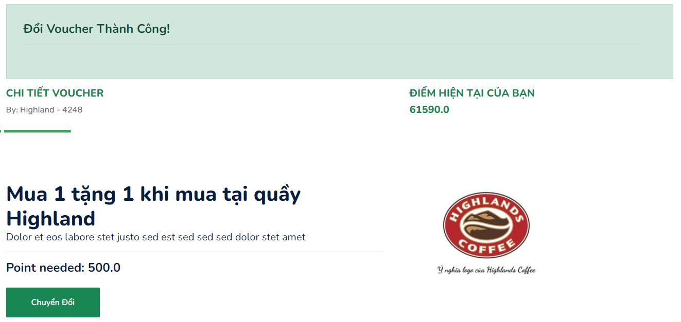+ Chi tiết của voucher và sau khi mua thành công:

1. Kiểm thử

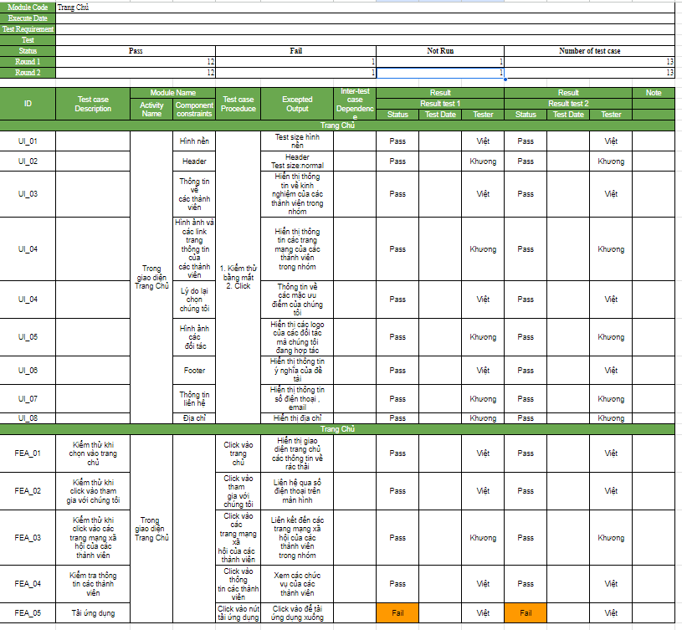

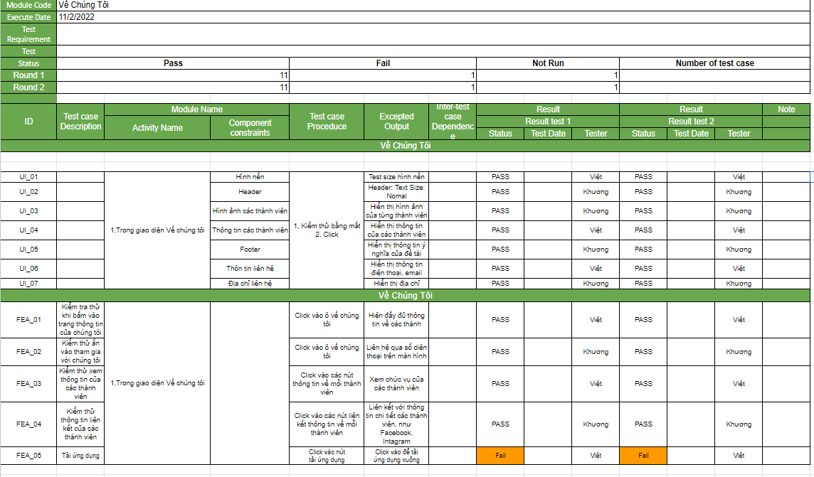

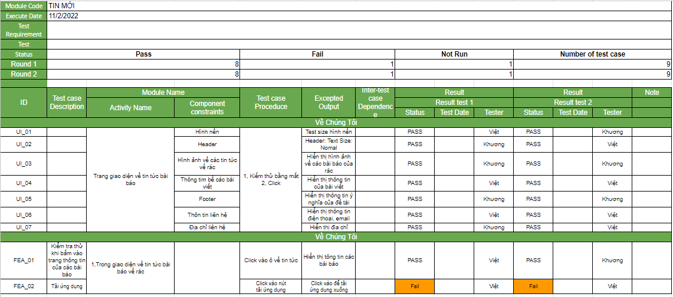

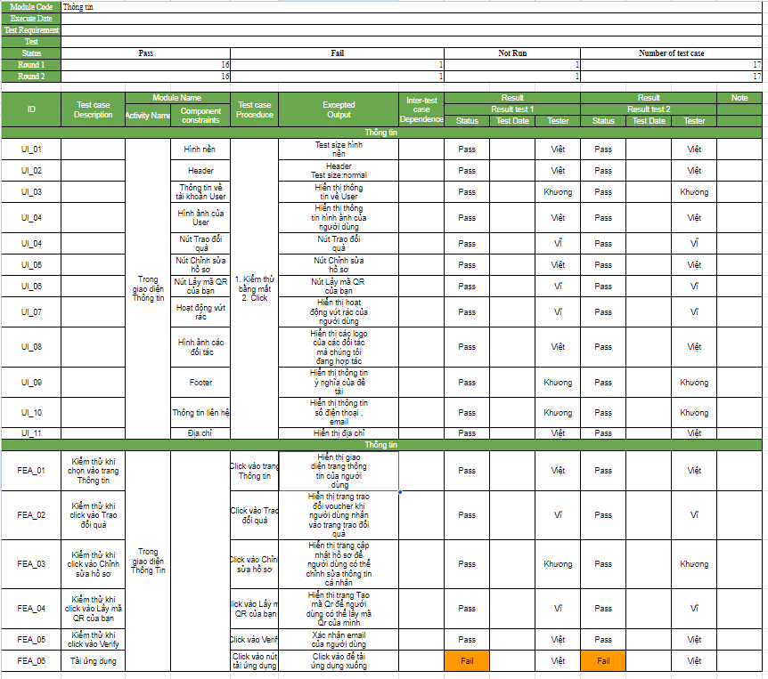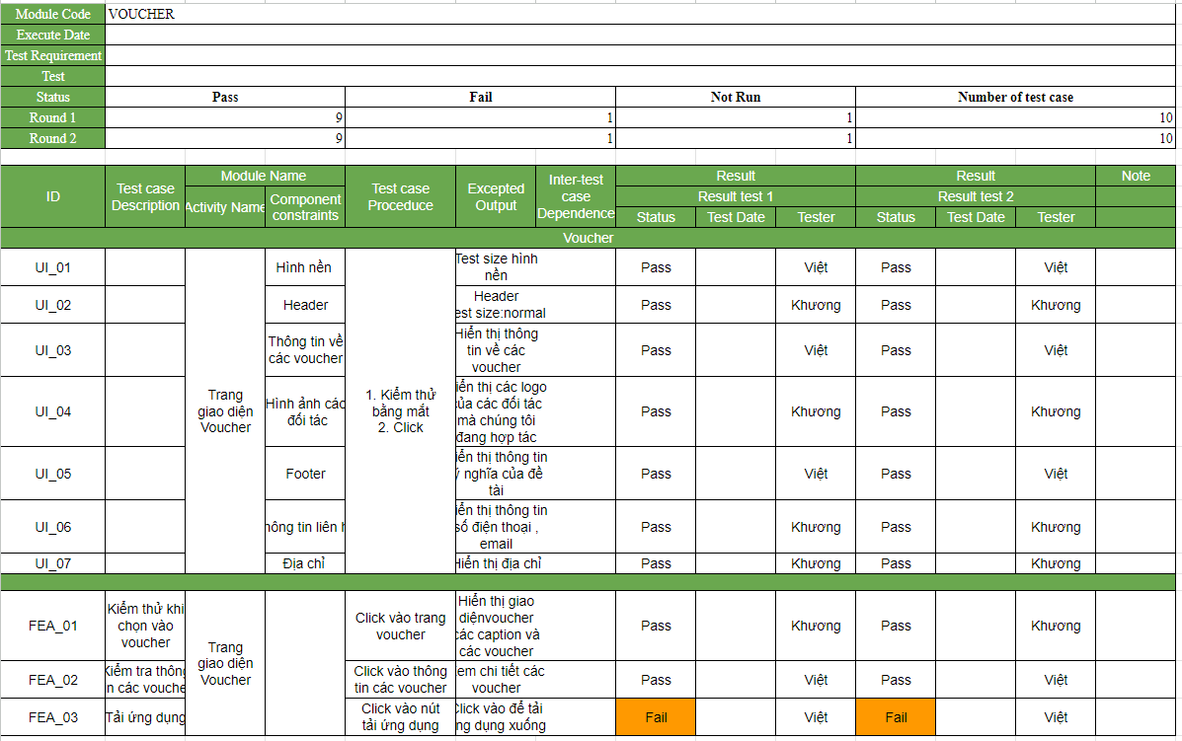

1. Quản lý giao diện winform khi kết nối trực tiếp với người dung.

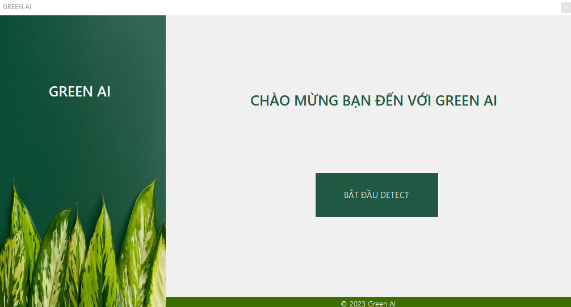+ Giao diện trước khi bắt đầu

+ Giao diện khi đang nhận diện rác thải mà người dung vứt

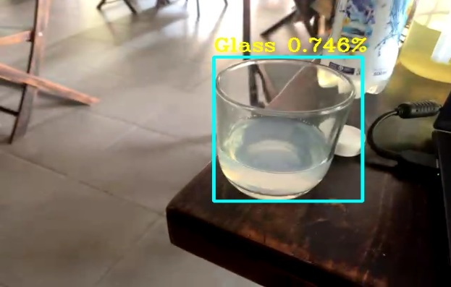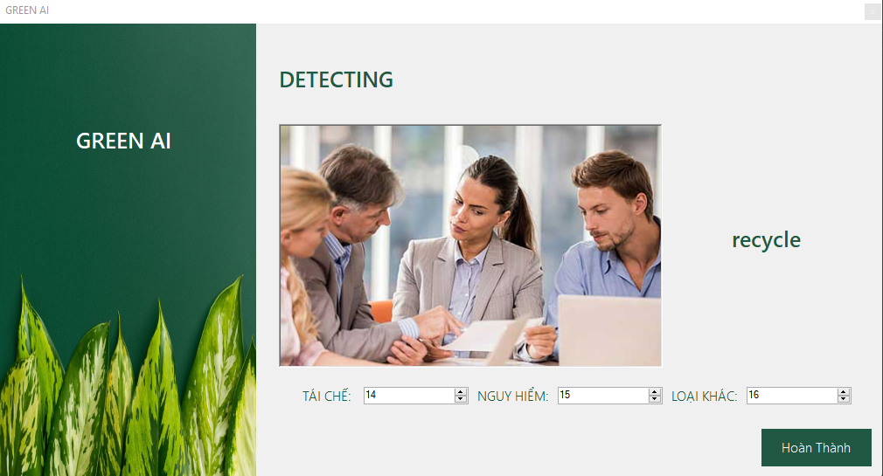

+ Sau khi người dung xác nhận vứt rác xong, sẽ hiển thị giao diện để họ kiểm tra kết quả

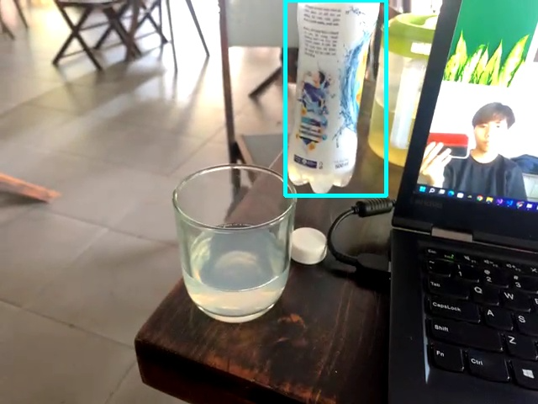

* + - Nếu như có chỉnh sửa sẽ gửi request đến server và server sẽ lưu những ảnh được chỉnh sửa với tên được chỉnh.

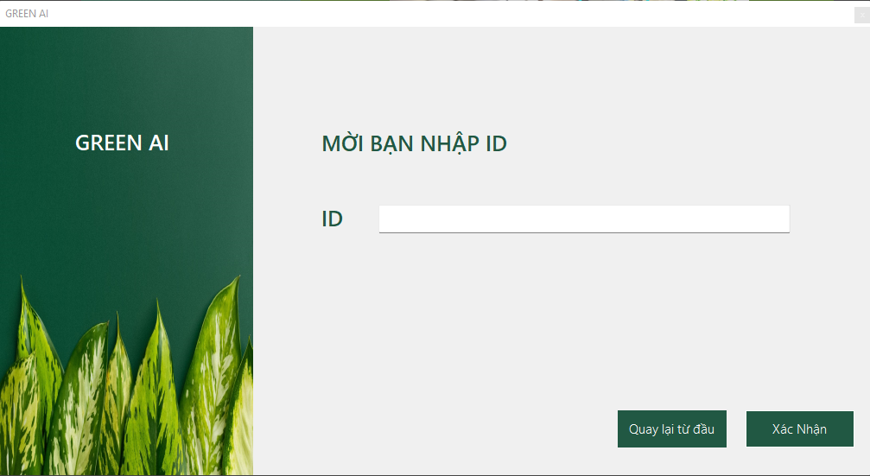+ Sau khi hoàn thành, bước cuối cùng là nhập ID người dung để cộng điểm.